Администрация Дивеевского муниципального округа
Нижегородской области

ПОСТАНОВЛЕНИЕ
28 января 2025 г. |  | № | 79
О подготовке документации по планировке территории
(проект планировки территории, включая проект
межевания территории), расположенной в северо-западной части
с. Дивеево, Нижегородской области

Руководствуясь статьями 8.2, 41-43, 46 Градостроительного кодекса Российской Федерации, Федеральным законом от 06.10.2003 №131-ФЗ "Об общих принципах организации местного самоуправления в Российской Федерации", Законом Нижегородской области от 23.12.2014 № 197-З "О перераспределении отдельных полномочий между органами местного самоуправления муниципальных образований Нижегородской области и органами государственной власти Нижегородской области", на основании обращения Юдиной Е.В. от 14.01.2025 № Вх-121-10682/25 администрация Дивеевского муниципального округа Нижегородской области п о с т а н о в л я е т:
1. Разрешить Юдиной Е.В. подготовку документации по планировке территории (проект планировки территории, включая проект межевания территории), расположенной в северо-западной части с. Дивеево, Нижегородской области, за счет собственных средств, в границах согласно приложению 1 к настоящему постановлению.
2. Утвердить задание на разработку документации по планировке территории (проект планировки территории, включая проект межевания территории), расположенной в северо-западной части с. Дивеево, Нижегородской области согласно приложению 2 к настоящему постановлению.
3. Установить, что документация по планировке территории (проект планировки территории, включая проект межевания территории), расположенной в северо-западной части с. Дивеево, Нижегородской области должна быть предоставлена в администрацию Дивеевского муниципального округа Нижегородской области не позднее одного года со дня издания настоящего постановления.
4. Опубликовать настоящее постановление в газете «Ударник», а также разместить на официальном сайте администрации Дивеевского муниципального округа Нижегородской области в информационно-телекоммуникационной сети «Интернет».
5. Контроль за исполнением настоящего постановления возложить на заместителя главы администрации Дивеевского муниципального округа Нижегородской области Сырова С.А.

Глава местного самоуправления С.А.Кучин

Сыров С.А.
Савинкин Д.В.
Герасимова Е.В.
ПРИЛОЖЕНИЕ 1
к постановлению администрации Дивеевского муниципального округа Нижегородской области
от 28 января 2025 г. № 79

Схема границ подготовки документации по планировке территории (проект планировки территории, включая проект межевания территории), расположенной в северо-западной части
с. Дивеево, Нижегородской области

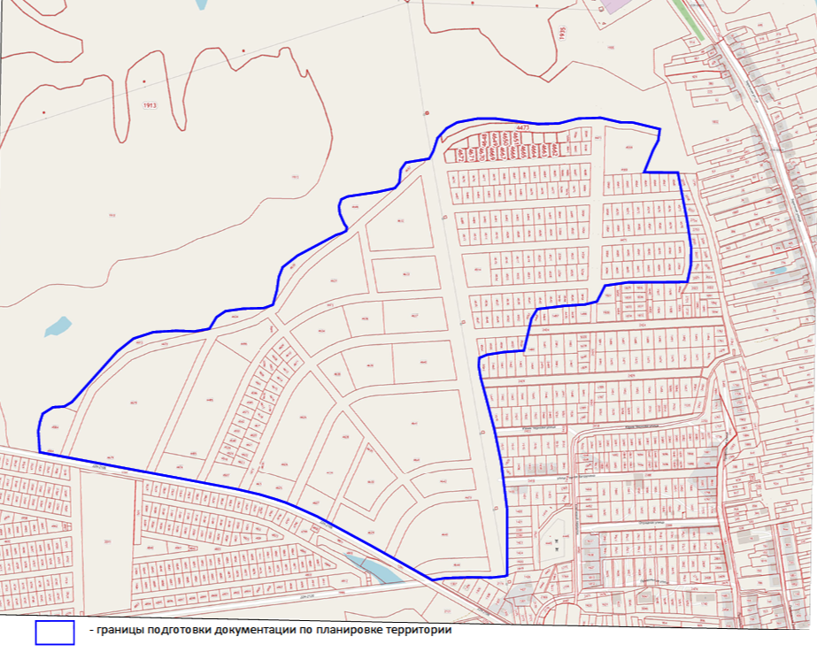

ПРИЛОЖЕНИЕ 2
к постановлению администрации Дивеевского муниципального округа Нижегородской области
от 28 января 2025 г. № 79

Задание на разработку документации по планировке территории
(проекта планировки территории, включая проект межевания территории), расположенной в северо-западной части
с. Дивеево, Нижегородской области

Наименование позиции |  | Содержание
1 | Вид разрабатываемой документации по планировке территории | Проект планировки территории, включая проект межевания территории
2 | Инициатор подготовки документации по планировке территории | Юдина Елена Васильевна,  Нижегородская область, г. Нижний Новгород, Анкудиновское шоссе, д.26, кв.24, Эл. почта: mgp406@list.ru
3 | Источник финансирования работ по подготовке документации по планировке территории | за счет собственных средств Юдиной Елены Васильевны
4 | Цель подготовки документации по планировке территории | Обеспечение устойчивого развития территории, определение границ зон планируемого размещения объектов капитального строительства, определение характеристик планируемого развития территории, очередности планируемого развития территорий, границ образуемых земельных участков и границ территорий общего пользования
5 | Информация о территории (информация о земельных участках (при наличии), включенных в границы территории, в отношении которой планируется подготовка документации по планировке территории, ориентировочная площадь территории (га) | Территория, расположенная в  Нижегородской области, Дивеевский округ, включающая земельные участки с кадастровыми номерами  52:55:0070005:4480, 52:55:0070005:4482, 52:55:0070005:4487, 52:55:0070005:4489, 52:55:0070005:4528, 52:55:0070005:4531, 52:55:0070005:4537, 52:55:0070005:4540, 52:55:0070005:4546, 52:55:0070005:4553, 52:55:0070005:4560, 52:55:0070005:4563, 52:55:0070005:4582, 52:55:0070005:4586, 52:55:0070005:4594, 52:55:0070005:4599, 52:55:0070005:4603, 52:55:0070005:4605, 52:55:0070005:4607, 52:55:0070005:4609, 52:55:0070005:4614, 52:55:0070005:4618, 52:55:0070005:4622, 52:55:0070005:4631, 52:55:0070005:4640, 52:55:0070005:4659, 52:55:0070005:4661, 52:55:0070005:4668, 52:55:0070005:4670, 52:55:0070005:4676, 52:55:0070005:4678, 52:55:0070005:4681, 52:55:0070005:4683, 52:55:0070005:4687,  52:55:0070005:4473, 52:55:0070005:4496, 52:55:0070005:4507, 52:55:0070005:4518, 52:55:0070005:4529, 52:55:0070005:4551, 52:55:0070005:4562, 52:55:0070005:4573, 52:55:0070005:4584, 52:55:0070005:4585, 52:55:0070005:4596, 52:55:0070005:4610, 52:55:0070005:4611, 52:55:0070005:4612, 52:55:0070005:4613, 52:55:0070005:4615, 52:55:0070005:4616, 52:55:0070005:4617, 52:55:0070005:4619, 52:55:0070005:4620, 52:55:0070005:4621, 52:55:0070005:4623, 52:55:0070005:4624, 52:55:0070005:4626, 52:55:0070005:4627, 52:55:0070005:4628, 52:55:0070005:4629, 52:55:0070005:4630, 52:55:0070005:4642, 52:55:0070005:4643, 52:55:0070005:4644, 52:55:0070005:4679, 52:55:0070005:4475, 52:55:0070005:4476, 52:55:0070005:4477, 52:55:0070005:4478, 52:55:0070005:4479, 52:55:0070005:4481, 52:55:0070005:4483, 52:55:0070005:4484, 52:55:0070005:4486, 52:55:0070005:4561, 52:55:0070005:4565, 52:55:0070005:4566, 52:55:0070005:4567, 52:55:0070005:4568, 52:55:0070005:4571, 52:55:0070005:4572, 52:55:0070005:4574, 52:55:0070005:4575, 52:55:0070005:4576, 52:55:0070005:4577, 52:55:0070005:4634, 52:55:0070005:4636, 52:55:0070005:4637, 52:55:0070005:4638, 52:55:0070005:4645, 52:55:0070005:4647, 52:55:0070005:4648, 52:55:0070005:4649, 52:55:0070005:4650, 52:55:0070005:4651, 52:55:0070005:4652, 52:55:0070005:4653, 52:55:0070005:4654, 52:55:0070005:4655, 52:55:0070005:4656, 52:55:0070005:4657, 52:55:0070005:4658, 52:55:0070005:4659, 52:55:0070005:4662, 52:55:0070005:4663, 52:55:0070005:4664, 52:55:0070005:4665, 52:55:0070005:4666, 52:55:0070005:4667, 52:55:0070005:4669, 52:55:0070005:4671, 52:55:0070005:4672, 52:55:0070005:4673, 52:55:0070005:4674, 52:55:0070005:4675, 52:55:0070005:4677, 52:55:0070005:4682, 52:55:0070005:4684, 52:55:0070005:4685, 52:55:0070005:4686, 52:55:0070005:4688, 52:55:0070005:4689, 52:55:0070005:5119, 52:55:0070005:5120, 52:55:0070005:5121, 52:55:0070005:5122, 52:55:0070005:4488, 52:55:0070005:4490, 52:55:0070005:4491, 52:55:0070005:4492, 52:55:0070005:4493, 52:55:0070005:4494, 52:55:0070005:4495, 52:55:0070005:4497, 52:55:0070005:4498, 52:55:0070005:4499, 52:55:0070005:4500, 52:55:0070005:4501, 52:55:0070005:4502, 52:55:0070005:4503, 52:55:0070005:4504, 52:55:0070005:4505, 52:55:0070005:4506, 52:55:0070005:4508, 52:55:0070005:4509, 52:55:0070005:4510, 52:55:0070005:4511, 52:55:0070005:4512, 52:55:0070005:4513, 52:55:0070005:4515, 52:55:0070005:4516, 52:55:0070005:4517, 52:55:0070005:4519, 52:55:0070005:4520, 52:55:0070005:4521, 52:55:0070005:4522, 52:55:0070005:4523, 52:55:0070005:4524, 52:55:0070005:4525, 52:55:0070005:4526, 52:55:0070005:4527, 52:55:0070005:4530, 52:55:0070005:4532, 52:55:0070005:4533, 52:55:0070005:4534, 52:55:0070005:4535, 52:55:0070005:4538, 52:55:0070005:4538, 52:55:0070005:4539, 52:55:0070005:4541, 52:55:0070005:4542, 52:55:0070005:4543, 52:55:0070005:4544, 52:55:0070005:4545, 52:55:0070005:4546, 52:55:0070005:4547, 52:55:0070005:4548, 52:55:0070005:4549, 52:55:0070005:4550, 52:55:0070005:4552, 52:55:0070005:4554, 52:55:0070005:4555, 52:55:0070005:4556, 52:55:0070005:4557, 52:55:0070005:4558, 52:55:0070005:4569, 52:55:0070005:4570, 52:55:0070005:4578, 52:55:0070005:4579, 52:55:0070005:4580, 52:55:0070005:4581, 52:55:0070005:4583, 52:55:0070005:4587, 52:55:0070005:4588, 52:55:0070005:4589, 52:55:0070005:4590, 52:55:0070005:4591, 52:55:0070005:4592, 52:55:0070005:4593, 52:55:0070005:4595, 52:55:0070005:4597, 52:55:0070005:4598, 52:55:0070005:4600, 52:55:0070005:4601, 52:55:0070005:4602, 52:55:0070005:4474, 52:55:0070005:4485, 52:55:0070005:4514, 52:55:0070005:4559, 52:55:0070005:4604, 52:55:0070005:4625, 52:55:0070005:4632, 52:55:0070005:4633, 52:55:0070005:4635, 52:55:0070005:4641, 52:55:0070005:4646. Площадь территории в границах  подготовки документации по  планировке территории - 82,0 га (подлежит уточнению).
6 | Описание объекта, планируемого к размещению:
6.1. | Назначение планируемого объекта | Объекты жилого, религиозного, социального, коммерческого, транспортного, инженерного назначения
6.2. | Описание планируемого объекта (вид и наименование планируемого к размещению объекта капитального строительства, его основные характеристики (назначение, местоположение, площадь объекта капитального строительства и др.) | Объекты жилого, религиозного, социального, коммерческого, транспортного, инженерного назначения, Нижегородская область, Дивеевский округ, с. Дивеево.  Иные характеристики объекта, а также границы земельного участка определить в документации по планировке  территории.
7. | Состав документации по планировке территории | 1. Основная (утверждаемая) часть документации по планировке территории:  Проект планировки территории:  I. Графические материалы:  Чертеж или чертежи планировки территории (с отображением красных линий, границ существующих и планируемых элементов планировочной структуры, границ зон планируемого размещения объектов капитального строительства) М 1:1000;  II. Текстовая часть  Проект межевания территории:  1. Графические материалы:  Чертеж межевания территории с указанием образуемых земельных участков М 1:1000  Чертеж межевания территории с указанием образуемых и изменяемых земельных участков М 1:1000 II. Текстовая часть  2. Материалы по обоснованию документации по планировке территории:  Проект планировки территории:  I. Графические материалы:  1) Карта (фрагмент карты) планировочной структуры территорий поселения, городского округа, межселенной территории муниципального района с отображением границ элементов планировочной структуры М 1:5000;  2) Схема организации улично-дорожной сети М 1:1000;  3) Схема организации движения транспорта (включая транспорт общего пользования) и пешеходов, отражающей местоположение объектов транспортной инфраструктуры и учитывающей существующие и прогнозные  потребности в транспортном обеспечении на территории М 1:1000 (в границах разработки схемы развития улично-дорожной сети);  4) Разбивочный чертеж красных линий 1:1000;  5) Схема границ территорий объектов культурного наследия М 1:1000;  6) схема границ зон с особыми условиями использования территории М 1:1000;  7) схема, отображающая местоположение существующих объектов капитального строительства, в том числе линейных объектов, объектов, подлежащих сносу, объектов незавершенного строительства, а также проходы к водным объектам общего пользования и их береговым полосам М 1:1000;  8) варианты планировочных и (или) объемно-пространственных решений застройки территории;  9) сводный план объектов внеплощадочной инженерной инфраструктуры М 1:5000;  10) сводный план сетей и объектов инженерной инфраструктуры М 1:1000;  11) схема вертикальной планировки территории, инженерной подготовки и инженерной защиты территории, подготовленную в случаях, установленных уполномоченным Правительством Российской Федерации федеральным органом исполнительной власти, и в соответствии с требованиями, установленными уполномоченным  Правительством Российской Федерации федеральным органом исполнительной власти М 1:1000;  12) поперечные профили улиц и дорог;  13) схема благоустройства и озеленения территории М 1:1000;  14) схема очередности планируемого развития территории М 1:1000;  15) схема обеспеченности проектируемой территории объектами обслуживания.  II. Пояснительная записка к материалам по обоснованию проекта  Проект межевания территории:  I. Графические материалы:  Чертеж с указанием информации согласно части 7 статьи 43 Градостроительного кодекса Российской Федерации М 1:500-1:1000  II. Пояснительная записка  3. Документ, содержащий сведения, подлежащие внесению в Единый государственный реестр недвижимости, в том числе описание местоположения границ земельных участков, подлежащих образованию в соответствии с проектом межевания территории (XML-схема, выполненная в соответствии с приказом Федеральной службы государственной регистрации, кадастра и картографии от 25 декабря 2023 г. № П/0554, содержащая сведения о проекте межевания территории для внесения в реестр границ Единого государственного реестра недвижимости).  4. Результаты инженерных изысканий, необходимых для подготовки Документации по планировке территории, с приложением документов, подтверждающих соответствие лиц,  выполнивших инженерные изыскания, требованиям части 2 статьи 47 Градостроительного кодекса Российской Федерации.  5. Уведомления о результатах согласования документации по планировке территории  6. Заявление о неполучении в установленный срок уведомления о результатах согласования от одного или нескольких согласующих органов, владельцев автомобильных дорог с приложением документа, подтверждающего отправку документации по планировке территории согласующим органам, владельцам автомобильных дорог.  7. Протокол согласительного совещания, проведенного в случае отказа одного или нескольких согласующих органов, владельцев автомобильных дорог в согласовании документации по планировке территории (при  необходимости), если согласование документации по планировке территории является обязательным в соответствии с законодательством Российской Федерации;  8. Документ, подтверждающий полномочия представителя заявителя (в случае направления заявления представителем заявителя).  9. Электронный носитель с информацией и документами, указанными в пунктах 1 - 8 за исключением случая направления документации по планировке территории через Личный кабинет в ГИСОГД НО.  Документацию по планировке территории выполнить в соответствии с требованиями к оформлению материалов документации по планировке территории, утвержденными приказом министерства от 06.09.2024 № 01-02/124.
8 | Перечень необходимых согласований документации по планировке территории от согласующих органов, владельцев автомобильных дорог | Администрация Дивеевского округа - в соответствии с п.12.7 ст. 45 Градостроительного кодекса Российской Федерации.

